



Plantilla "Certificado Yincana Lope"



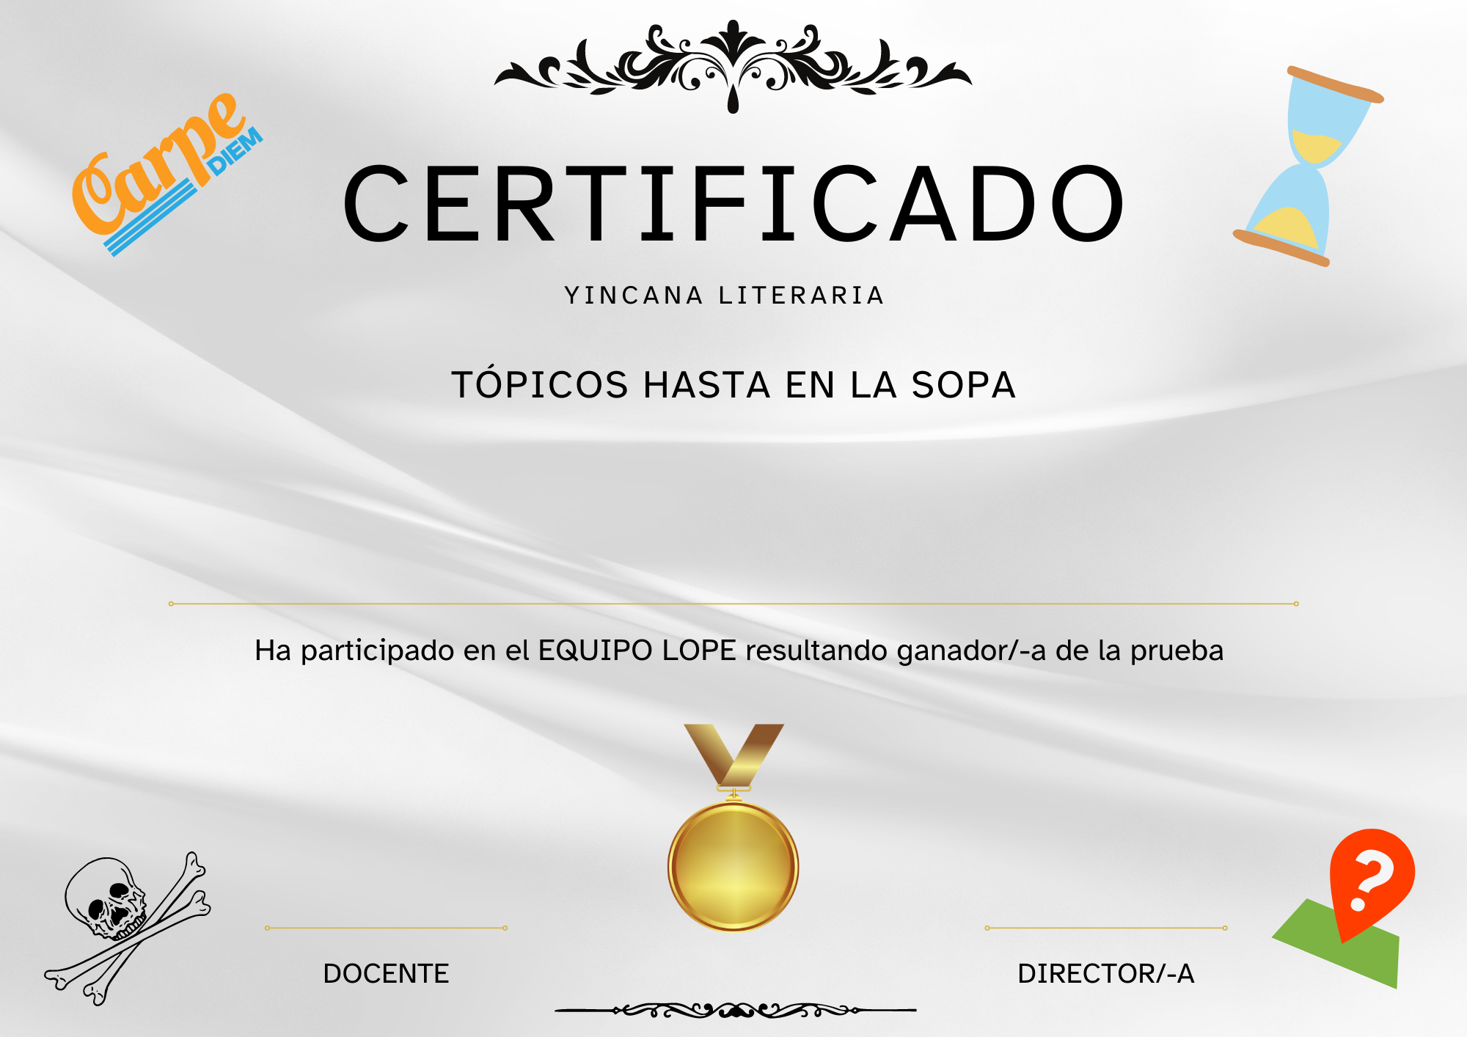
1. Certificado participación Yincana literaria



